



**Mémoire de Projet de Fin d’études**

**Filière IWIM**

| **Application Web pour la gestion des**  **STAGES de fin d’année** |
| --- |

**Soutenu par : Jury :**

**Yasmine Benomar Mlle Ibtissam ABNANE**

**Zouhair Ghazi**

Année Universitaire 2019-2020

**Remerciements**

Tout d’abord, louange au Dieu qui nous a guidé sur le bon chemin tout au long du travail et nous a inspiré les bons pas et les justes réflexes. Sans sa miséricorde, ce travail n’aura pas abouti.

Nous souhaitons adresser nos remerciements les plus sincères aux membres de jury. Veuillez

accepter dans ce travail notre sincère respect et notre profonde reconnaissance.

Nous tenons également à remercier infiniment MLLE Ibtissam Abnane qui, en tant qu’encadrante du projet, s’est toujours montré à l’écoute malgré ses empêchements, son aide était précieuse ainsi que le temps qu’il nous a consacré.

On n’oublie pas nos parents pour leur contribution, leur soutien et leur patience.

Enfin, nous adressons nos remerciements à tous nos proches et amis, qui nous ont toujours soutenues et encouragés au cours de la réalisation de ce projet..

Merci à tous et à toutes.**Résumé**

Le document est le fruit de notre travail accompli dans le cadre du Projet de Fin

d’année. L’objectif ultime de ce projet c’est de mettre en place une application Web dynamique qui permet aux différents étudiants ayant toujours pas trouvé un stage de fin d'année soit en 1ere, 2eme ou même en 3eme annee de regarder les offres des entreprises qui leur intéressent puis y postuler.

En même temps, les entreprises pourront faire des offres d’emploi pour les futurs ingénieurs de l’ENSIAS.

Tout cela, sera par la supervision du chef de la filière IWIM.

La création d’une telle plateforme exige l’étude des besoins, l’analyse et la conception et surtout une idée précise sur les différentes nouvelles technologies, qu’on expliquera en détails dans les chapitres à suivre.

Mots Clés : MVC, PHP, MERISE, MYSQL, SGBD.

**Abstract**

This paper is the result of our semester-long hard work as part of the set requirements of The End-of-Year project. The objective we aimed to meet is to combine quality and purpose, thus we thrived to build a dynamic web application/interface that addresses the need of our school to have a centralized end-of-year internships communication system between the students, the teachers, the head of branch and the enterprises as well.

In order to smoothly achieve our goals, we have conducted an in-depth analysis of the needs of our school, we have designed the platform and thoroughly updated our understanding of the issue at hand, which required us to have a tight grasp on the latest technologies.

**Liste des abréviations**

| PHP | HyperText Preprocessor |
| --- | --- |
| BDD | Base de données |
| UML | Unified Modeling Language |
| CSS | Cascading Style Sheet |
| SQL | Structured Query Language |
| MVC | Model – View - Controller |
| HTTP | HyperText Transfer Protocol |
| SGBD | Structure de Gestion de Base de Données |

**Table des figures**

Pour générer la liste des tableaux (Word 2010), veuillez suivre la procédure suivante :   
1. Ouvrir le menu "Références" – Groupe Légendes : " Insérer une table des illustrations"  
2. Choisir "tableau" dans le champ Légende et la mise en forme désirée, puis faire OK  
3. Pour faire une mise à jour, cliquez dans la table et appuyez sur la touche "F9"

N’oubliez pas d’effacer ce texte quand vous n’en aurez plus besoin.

**TOUJOURS PAS FAITE**

**Liste des tableaux**

Pour générer la liste des tableaux (Word 2010), veuillez suivre la procédure suivante :   
1. Ouvrir le menu "Références" – Groupe Légendes : " Insérer une table des illustrations"  
2. Choisir "tableau" dans le champ Légende et la mise en forme désirée, puis faire OK  
3. Pour faire une mise à jour, cliquez dans la table et appuyez sur la touche "F9"

N’oubliez pas d’effacer ce texte quand vous n’en aurez plus besoin.

**TOUJOURS PAS FAITE**

**Table des matières**

Liste des abréviations 7

Table des figures 8

Liste des tableaux 9

Table des matières 10

**Introduction générale** 11

**Vision générale du corps éducatif de l’ENSIAS**

1 Présentation générale

1.1 Corps éducatif 13

1.2 Présentation de l’organigramme 13

1.2.1 Departement Genie Logiciel 13

1.2.2 Département Informatique et Aide à la Décision 13

1.2.3 Département Web and Mobile Engineering (WME) 13

1.2.4 Département réseaux de communication 13

1.2.5 Département Ingénierie des Systèmes Embarqués

1.2.6 Departement langues et communication

1.3 Cadre général du projet

1.4 Conclusion

**Analyse et spécification des besoins**

2 Problème de gestion de stages et expression de besoins

2.1 Problèmes de gestion de stages

2.2 Types d’acteur de ce système 15

2.3 Délimitation du champ d'études

2.4 Solutions apportées

3 Conception et Analyse des besoins

3.1

**chapitre 2** 15

2 Titre chapitre 2 16

3 Conclusion générale 17

Insérer ici le texte de votre conclusion 17

4 Bibliographie 18

**Annexes** 19

**Annexe A** 20

**Quelques recommandations** 20

**Annexe B** 22

**Modèle Bibliographie** 22

# Introduction générale

L’expansion de la technologie de l’information exerce une grande influence dans les divers domaines de la société , maintes écoles cherche a évoluer leur système d’information. On se retrouve donc avec des applications qui répondent spécifiquement aux besoins de l’école et qui rendent la consultation plus attrayante et conviviale pour les utilisateurs.

Dans ce contexte, et avec l’accord de notre encadrante Mlle Ibtissam ABNANE , notre binôme a proposé de concevoir et de réaliser une application web concernant « La gestion des stages de fin d’année » dont le but est premièrement de faciliter la tâche d’affectation des stages à la fois pour le chef de filière et pour l’etudiant qui, loin de cette application, peut se retrouver désormais sans stage. Et deuxièmement, permettre un communication fluide entre le chef de filière et les entreprises afin de mettre sur la plateforme leurs offres de stages.

Le rapport comporte quatre chapitres définis comme suit :

**Chapitre 1 « Présentation générale »** : qui présente le cadre général du projet.

**Chapitre 2 « Analyse des besoins et spécifications »** : qui réunit une étude et une spécification des exigences.

**Chapitre 3 « Conception »** : en présentant et en décrivant l’architecture du système ainsi que l’aspect conceptuel et ce grâce au diagramme de contexte et au schéma conceptuel de la base de données.

**Chapitre 4 « Réalisation »** : qui concerne la description de l’environnement matériel et le logiciel du travail, et par la suite évoque les justifications des différents choix techniques et technologiques.

**Vision générale du corps éducatif**

**Présentation Générale**

| Le chapitre suivant présente le cadre du projet, ainsi  qu’une vision générale du contexte sur lequel notre application sera concrétisée. |
| --- |

# Présentation générale

## 1.1 Le corps éducatif de l’ENSIAS

L’École Nationale Supérieure d’Informatique et d’Analyse des Systèmes ENSIAS fondée en 1992 présente son corps éducatif comme suit :

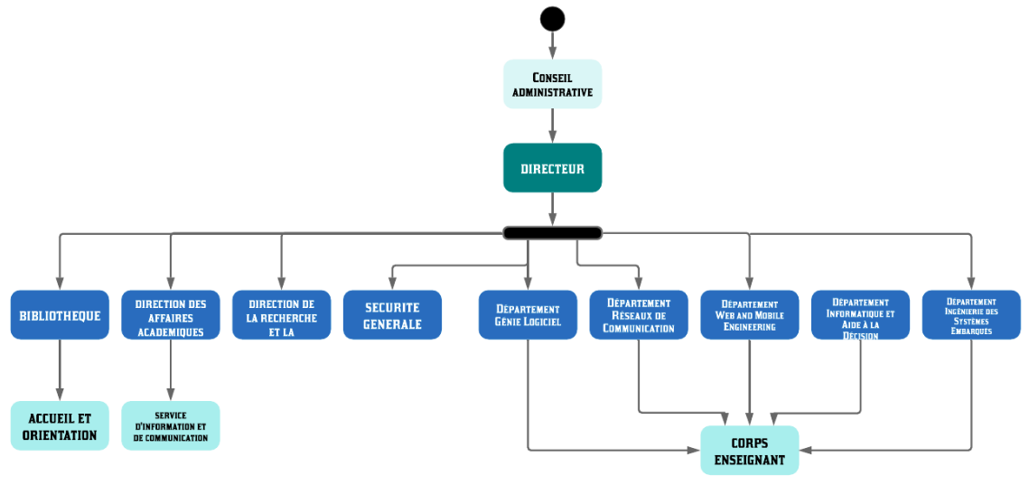

# Figure 1 : Organigramme de l'ensias

# 

# 1.2 Présentation de l’organigramme

## 1.2.1 Departement Genie Logiciel

Ce département dont le responsable est monsieur KARIM BAINA assure une formation en génie logiciel et en systèmes d'information, ses modules principaux sont les suivants :Génie Logiciel, Systèmes d'information, Génie Logiciel Objet, Audit, contrôle et qualité, Conduite de projet informatique, Intégration d'Applications d'Entreprises, Aspects avancés du Génie Logiciel, Bases de données, Bases de données avancées, Architecture, composants, modèles et outils, Compilation, Informatique théorique, Algorithmique et Structures de Données.

**1.2.2 Département Informatique et Aide à la Décision**

Ce département dont le responsable est monsieur Youssef BENADADA assure une formation qui intègre et met en relation plusieurs disciplines de base : Informatique, Aide à la décision, Maths appliqués, Intelligence artificielle et Management. les modules majeurs dans ce département sont :Business Intelligence, E-Management, Mise en œuvre de systèmes décisionnels, Analyse prédictive et choix multicritères, Systèmes d’information logistique, Management de l’entreprise, etc .

**1.2.3 Département Web and Mobile Engineering (WME)**

Le département Web and Mobile Engineering (WME) dont le responsable est monsieur ALI IDRI vise à former des professionnels et chercheurs pouvant accompagner l'extraordinaire explosion que connaît le secteur des technologies de l'information et de la communication surtout au niveau des technologies web émergentes et de l’informatique mobile et ambiante. les Domaines de spécialisation de ce département sont : Développement Web, Web Intelligence, Réseaux Mobiles, Virtualisation et Cloud.

**1.2.4 Département Réseaux de Communication**

Ce département dont le responsable est monsieur AMINE BERKIA assure aux ingénieurs une double compétence en informatique réseaux et en télécommunications, qui leur permettront de développer, d'intégrer et de gérer des applications de communication au sein d'un réseau informatique. les Modules Majeurs sont: Réseaux aspects avancés, Systèmes télécoms I et II, Réseaux nouvelles générations, Administration et sécurité des réseaux, Systèmes et antennes, etc .

**1.2.5 Département Ingénierie des Systèmes Embarqués**

Responsable du département Ingénierie des Systèmes Embarqués : Rahal ROMADI

# 1.2.6 Département Langues et Communication

Ce département dont la Responsable est Soumia EZZAHID assure aux élèves ingénieurs une formation adéquate en langues et en techniques d’expression et de communication afin de leur permettre d'intégrer plus facilement les divers secteurs de la vie professionnelle.

# 1.3 Cadre général du projet

Dans le but de renforcer les connaissances acquises des étudiants de l'école nationale supérieure d'informatique et d'analyse des systèmes (ENSIAS) durant l'année, ces derniers sont amenés à faire des stages en été dans des entreprises et au sein de différentes organisations de leur choix afin de mettre en épreuve leurs atouts en réalisation des biens pour les entreprises chez lesquelles ils ont choisi d'être stagiaire.

Étant des étudiants de la filière IWIM, notre encadrant IBTISSAM ABNANE nous a demandé de réaliser une application web consistant à mettre en relation à la fois les **entreprises** qui postent des offres de stages sur la plateforme dont l’admin est le **chef de filière**, qui a son tour s’occupe de recevoir ces dernières et les intégrer sur le site si l’offre semble adéquate, et les **étudiants** qui visionnent ces offres et postulent si cette dernière les intéresse.

Cette plateforme est destinée aux étudiants de première, deuxième, et troisième année du département IWIM.

# 1.4 Conclusion

Vers la fin de ce chapitre, nous avons présenté de manière globale le contexte de notre projet de fin d’année en faisant appel au corps éducatif de l’ENSIAS et aux différents départements. Dans le chapitre qui suit, nous définirons la problématique générale et son but du projet de manière plus élargie.

**Chapitre 2**

**Analyse et spécification des besoins**

| L'étude du problème et l'expression des besoins constituent la première étape dans les différentes phases de développement d'une application. Elle permet de bien cerner et comprendre les besoins de ce qu'on veut bâtir ou améliorer, en vue de faire des propositions de solutions pertinentes aux problèmes à résoudre. |
| --- |

# Problème de gestion de stages et expression de besoins

La gestion désigne l'action de gérer, d'administrer, de diriger, d'organiser l'exécution d'un travail attribue. Ainsi, le stage represente la période pendant laquelle l’etudiant, dans notre cas, exerce une activité dans un laps de temps au sein d’une entreprise. Toute structure professionnelle offrant des stages à nécessairement besoin d’informations sur leurs stagiaires afin de mieux s’organiser. Parfois même on se retrouve avec des étudiants qui cherchent des stages et des organisations qui cherchent des stagiaires mais vue que la communication est rompue entre ces deux, l’opportunite demeure insaisissable.

**1. Problèmes de gestion de stages.**

L'absence d'un système informatique d'organisation des stages dans une structure accueillante ces derniers est à l'origine de nombreux problèmes qui sont entre autres :

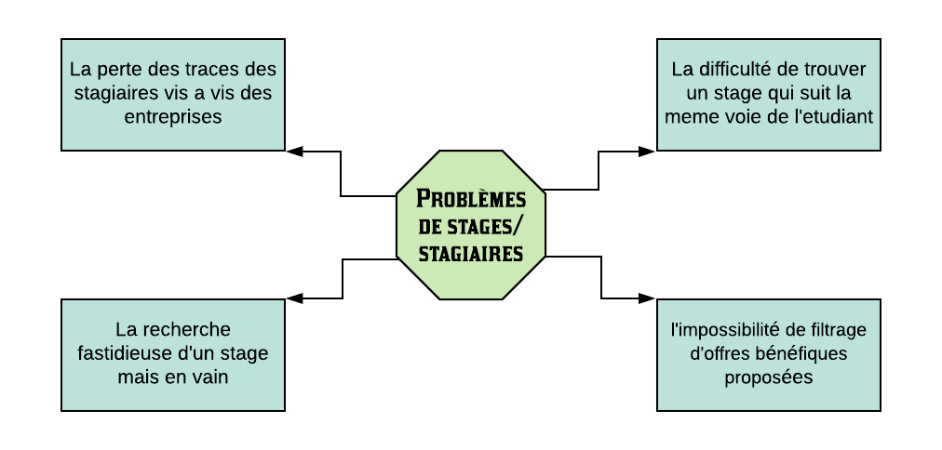

# Figure 2 : schéma des problèmes de stages et des stagiaires

On se retrouve généralement avec des étudiants (surtout de 3ème année) en recherche de stage de fin d'étude mais en vain à cause d’une mauvaise recherche et d’une mauvaise orientation, d’un manque d'opportunités de la part des entreprises saturées par le nombre de salariés/stagiaires dont elle dispose déjà, ou même à cause de manque d’informations vis à vis du stage proposé.

## 2. Type d'acteurs de ce système

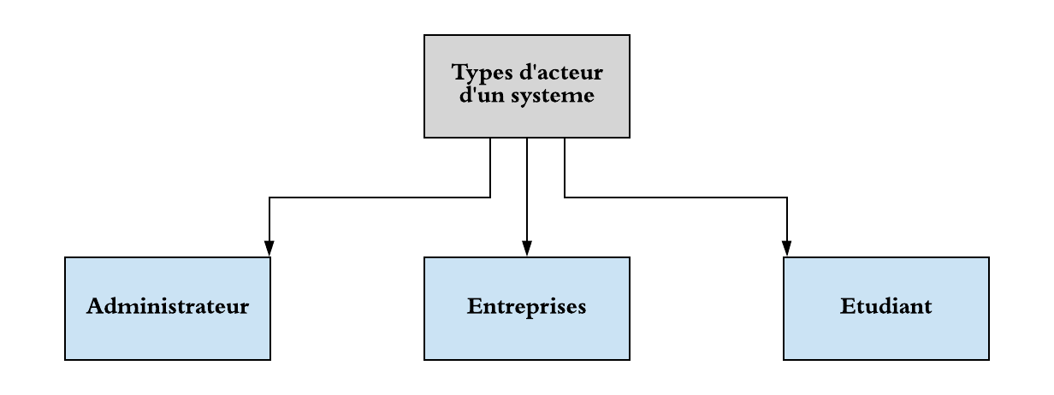

# Figure 3 : schéma représentant les types d’acteur d’un système

**Administrateur** : c'est le chef de la filière IWIM, c’est lui qui établit la connexion entre les étudiants et les entreprises.

**Entreprise** : constitue un élément principal dans ce système, elle s’inscrit, et selon ses demandes poste et crée des offres d’emploi que les étudiants visionnent.

**Etudiant** : il s’y inscrit, remplit les champs demandés et postule aux offres de stages.

### 3. But du projet

Notre étude porte essentiellement sur la gestion des stages. Etant des étudiants de l’ENSIAS, la recherche de stages n’est pas des missions des plus faciles à accomplir. Il est donc important pour nous de faciliter cette tâche à nos camarades en mettre en oeuvre une plateforme qui comportera les différentes offres des entreprises et qui surtout permettra la communication entre ces derniers et les étudiants qui pourront postuler afin de faire partie au sein de l’entreprise et qui par la suite seront des stagiaires.

**4. Solutions apportées**

En soumettant ce sujet à notre étude, notre encadrant attend de nous une application dont l'objectif principal est de permettre aux étudiants de visionner les différents stages et de postuler dès lors qu’une offre semble intéressante. L'application que nous proposons comporte les fonctionnalités suivantes :

* Un module qui permet l’authentification dans la plateforme pour l’administrateur, l’etudiant ainsi que l’entreprise en question;
* Un module qui permet la création des offres d’emploi de la part des entreprises;
* Un module qui permet à l’administrateur de visionner/approuver/activer et désactiver les offres et comptes respectivement;
* Un module pour permettre aux étudiants de postuler aux offres;

Après avoir évoqué les généralités sur la gestion des stages et décrit le problème dans le cadre de notre étude, nous nous intéresserons dans le chapitre qui suit à l'analyse et à la conception du système de gestion des stages de fin d'année pour les étudiants de la filière IWIM où nous présentons tout d'abord le langage de modélisation, ensuite la démarche de développement et enfin la modélisation du système.

**5. But du projet**

La mise en place d’une application web permettant aux étudiants ainsi qu’au chef de filière d’effectuer les différentes tâches rapidement, en minimisant les risques et les erreurs. L’application aura pour objectif les missions suivantes :

* La possibilité d’importation et téléchargement des CVs.
* La proposition des offres de stages.
* Le choix des entreprises des étudiants si l'intérêt se porte.
* Recherche, modification et accès facile aux informations relatives aux membres de la plateforme.
* contact des étudiants des entreprises et vice versa.

**Analyse et spécification des besoins**

**1. Langage et méthode de modélisation**

**1.1 Langage utilisé**

**1.2 Méthodologie utilisée**

**2. Modélisation du système**

**2.1 Cahier de charge**

**2.1.1 Besoins non fonctionnels**

Les besoins non fonctionnels représentent les exigences implicites auquel le système doit

répondre. On cite :

• Le système doit être simple à utiliser.

• Le déplacement entre les pages doit être souple et facile.

• Le système doit assurer une bonne interface qui donne aux administrateurs et aux

internautes l'envie de visiter.

**2.1.2 Besoins fonctionnels**

Pour améliorer la gestion des stages de fin d'année, l’application web devraient donc assurer les fonctionnalités suivantes dans chacune des étapes suivantes :

**Etape 1 : Inscription :**

Cette étape a lieu chaque année, au début du deuxième semestre et consiste a :

-La notification du chef de filière du début de l’inscription des étudiants.

- L’envoi d’emails à tous les étudiants de la filière IWIM pour commencer l’inscription a la plateforme et compléter ses informations personnelles.

-Renvoi d'email de rappel aux étudiants qui n'ont pas encore commencé / fini leurs inscriptions.

cette étape n’a pas de durée précise vue que le travail de la plateforme n’est pas affecté par cette dernière.

**Etape 2 : Choix des offres intéressantes :**

- Poste des offres des entreprises:

Après avoir récolté tous les offres des entreprises de la plateforme, le chef de filière accorde son accord / refus de poster cette offre, il est demandé ainsi a l’etudiant :

-voir les offres des entreprises et choisir celles qui lui sont le plus adaptées.

- affirmer son intérêt vis à vis de cette offre en cliquant sur DEMANDE .

**Etape 3 : affectation des stages :**

Cette étape s'établit suivant le schéma suivant :

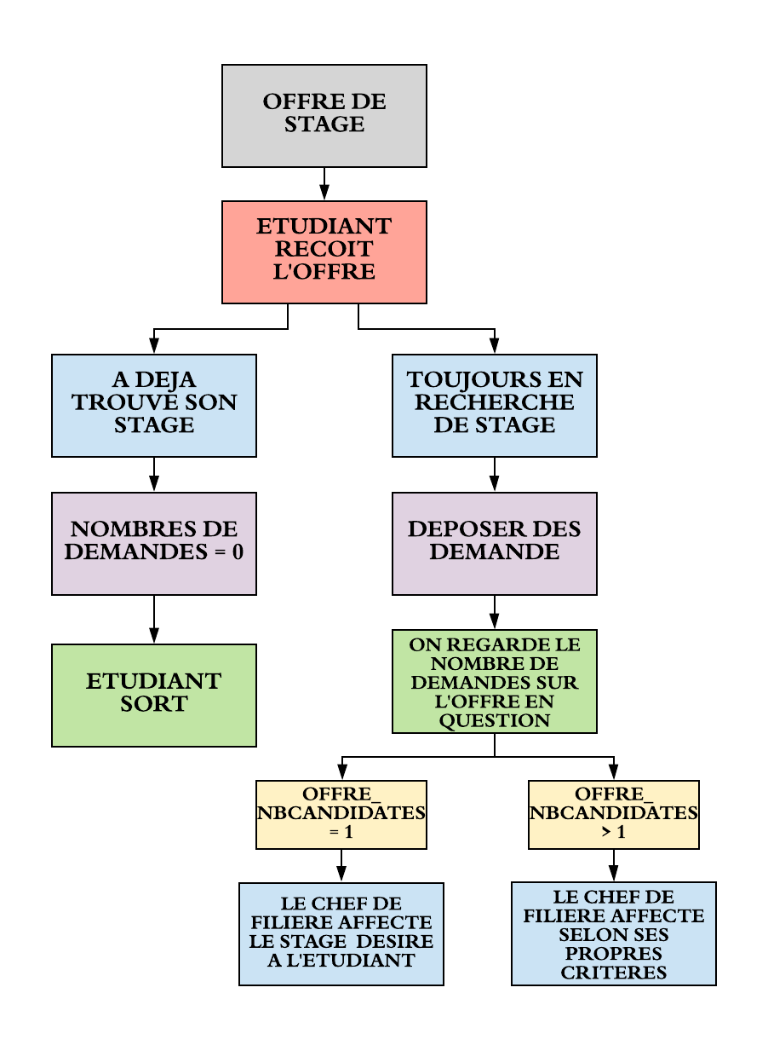

**Etape 4 : suivi des stagiaires :**

Dans cette étape, les entreprises peuvent consulter le profil de leurs stagiaires ou même les modifier si leurs profils ne semble pas adéquat avec leurs attentes.

**2.2 Planification des étapes de réalisation**

Comme chaque projet de telle ampleur, le travail doit être répartie de manière bien claire afin de pouvoir finir dans les délais demandés tout en respectant le cahier de charge et les exigences posées.

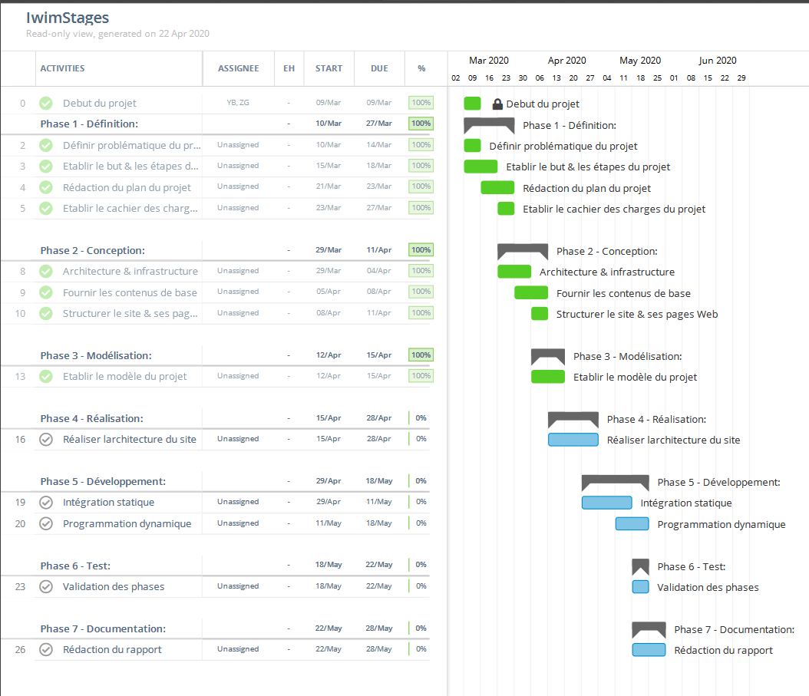

**2.3 Répartition des tâches entre binômes**

| **TÂCHE ACCORDÉE** | **YASMINE** | **ZOUHAIR** |
| --- | --- | --- |
| Rédaction du MCD sur papier | **✔** | **✔** |
| Réalisation du MCD sur Merise |  | **✔** |
| Création des tables de base de données | **✔** | **✔** |
| Création de la page d'accueil de la plateforme |  | **✔** |
| Création de la page de connexion de la plateforme | **✔** |  |
| Création de la page d’inscription de la plateforme | **✔** |  |
| Création des différents diagrammes du rapport | **✔** | **✔** |
| Réalisation de la relation entre HTML et PHP | **✔** | **✔** |
|  |  |  |
|  |  |  |

**Conclusion**

Nous avons essayé durant la réalisation du projet de respecter les délais au maximum mais vue les imprévues rencontres, notre projet a prit un peu de retard car pour adapter la conception avec la réalité sur le champ de terrain, la mission semble plus difficile que ce qu’elle apparaît. Nous avons rencontré plusieurs difficultés de réalisation et des problèmes de gestion du temps suite à:

▪ Rectification du cahier des charges

▪ Les bugs rencontrés durant la phase de programmation

▪ Une bonne réflexion avant la rédaction et la conception

▪ Déblocage des bugs au niveau de la réalisation du site

**Chapitre 3**

**Conception du projet**

| la phase de la conception est une des étapes les plus importantes dans la réalisation d’un projet quelconque.  elle a pour but d’expliquer le déroulement détaillé de notre application web tout en assurant une bonne compréhension des besoins des utilisateurs. |
| --- |

# INTRODUCTION

Dans la phase d’analyse, le but principal est de comprendre et à décrire de façon précise les besoins des utilisateurs et des clients en répondant aux questions suivantes : Quel est le but du logiciel ? Quelles fonctionnalités sont à mettre ? Pour quel usage ? Comment l’action devrait-elle fonctionner ?

toutes ces questions sont ce qu’on appelle « **l’analyse des besoins** ». Après validation de notre compréhension du besoin, nous imaginons la solution. C’est la partie analyse de la solution.

# 1 Analyse fonctionnelle des besoins

**1.1 Identification des acteurs**

Un **acteur** est l'idéalisation d'un rôle joué par une personne externe, un processus ou une chose qui interagit avec un système. On distingue deux types d'acteur :

- **l'acteur primaire ou principal** qui est celui pour qui le système est construit, c'est à dire celui à qui le système rend service ;

- **l'acteur secondaire** qui est celui qui est nécessaire pour le bon fonctionnement du système, mais qui n'est pas celui pour qui le système est construit.

Dans le cadre de ce projet, trois acteurs entrent en jeu :

▪ Le chef de filière: gère l’application et les membres.

▪ Les entreprises : proposent des offres de stages.

▪ Les étudiants : postulent aux offres.

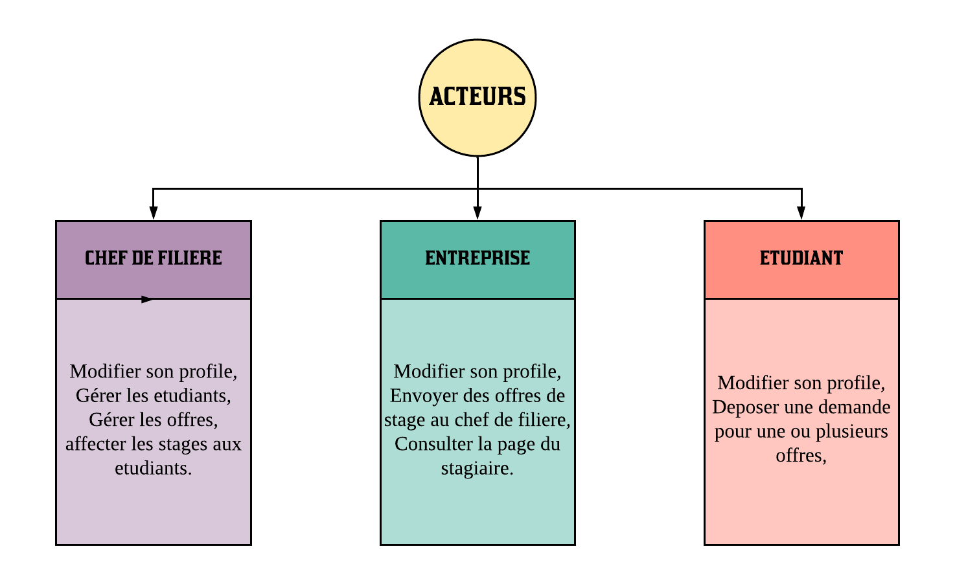

**1.2 Diagramme des cas d’utilisation Global**

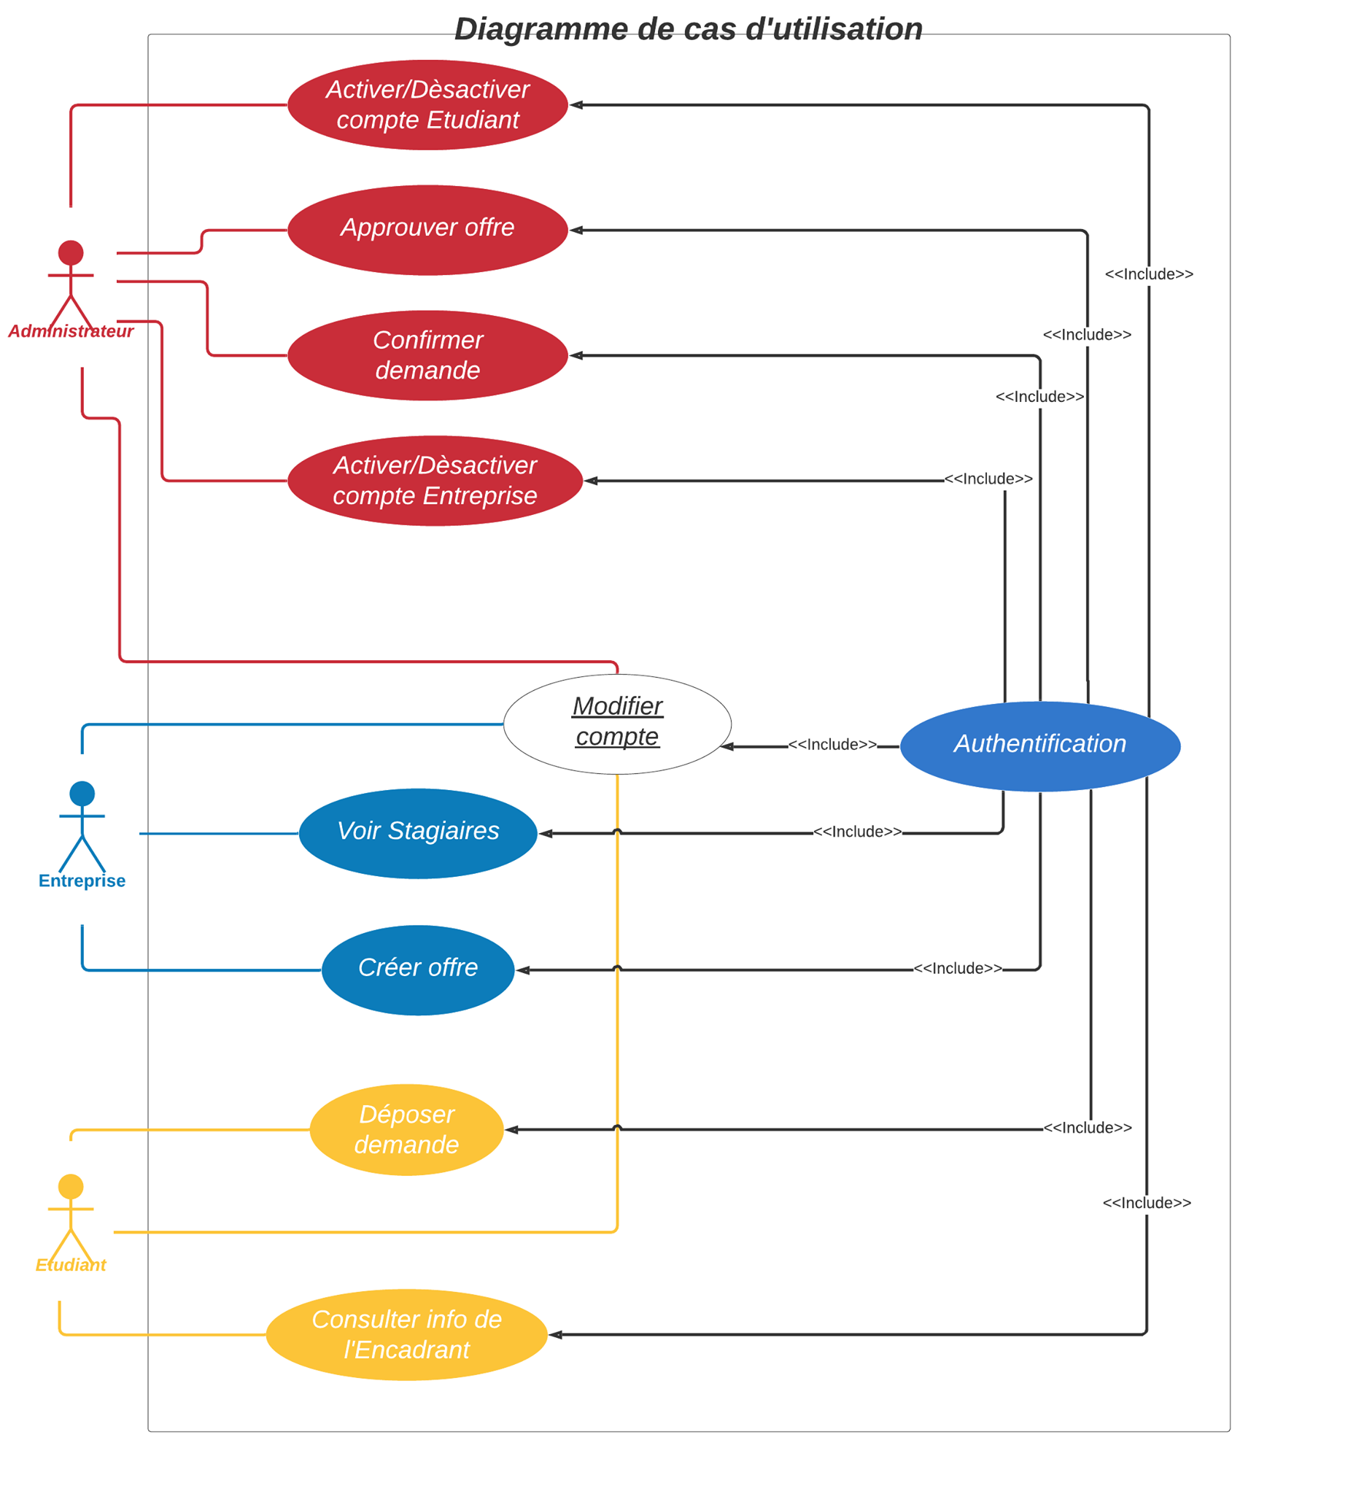

# 2. Analyse des besoins de la base de données

**2.1 Schéma relationnel de la base de données**

Nous allons définir les différentes tables qui interviennent dans notre système et les interactions entre elles. La figure présente le schéma relationnel de la base de données au niveau conceptuel du système que nous mettons en place :

| Administrateur | Entreprise | Etudiant |
| --- | --- | --- |
| Stagiaire | Offre | Encadrant |

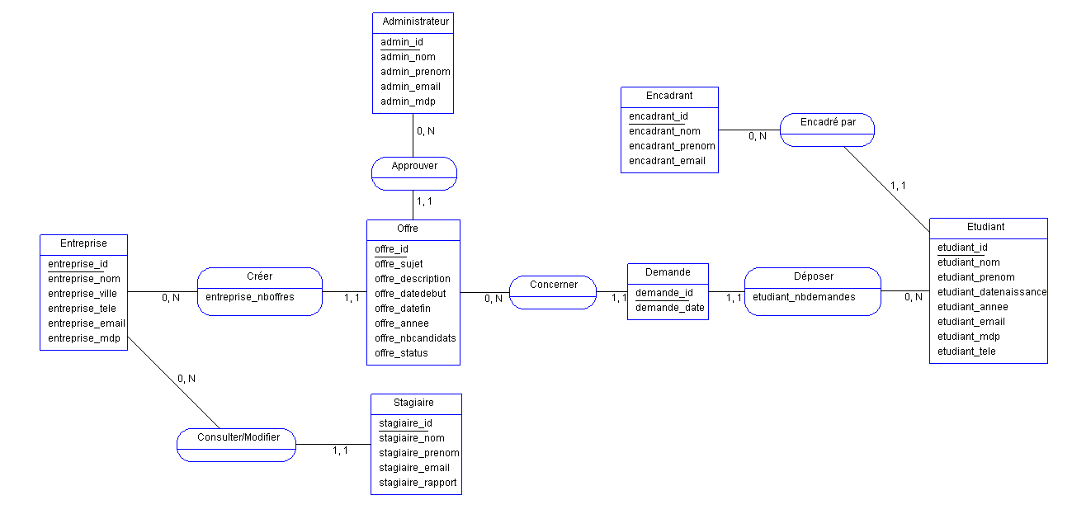

# 2.2 Dictionnaire de données

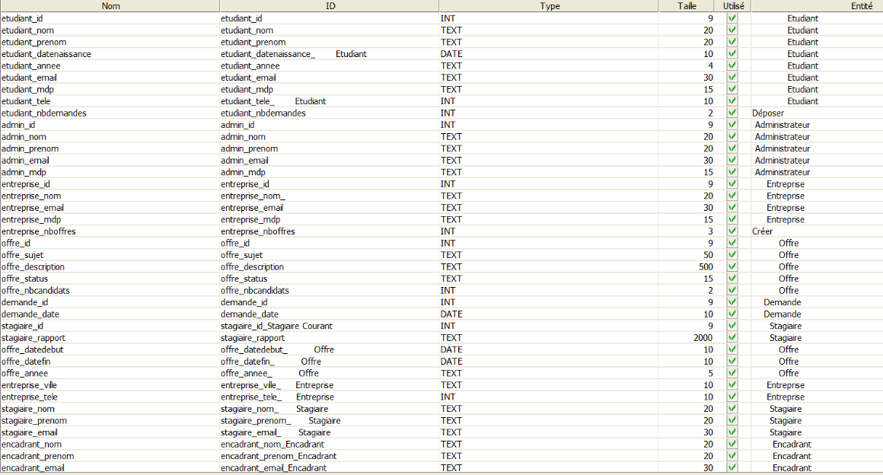

**Conclusion**

Dans ce chapitre, nous avons décrit la phase d’**analyse** et **conception** de notre projet.

Nous avons également présenté des schémas et des diagrammes relatifs a notre projet afin d'illustrer au maximum son fonctionnement. Le chapitre suivant est donc dédié à la phase de réalisation de notre application.

**Chapitre 4**

**Réalisation du projet**

| **Ce chapitre est consacré à la phase réalisation du projet. Nous présenterons les outils utilisés dans la réalisation de notre projet de fin d’année. Ensuite, nous détaillerons la réalisation de l’application.** |
| --- |

# Introduction

Pour avoir une application réussie, il faut suivre des étapes certes simples mais de grande valeur sans se lancer la tête baissée :

D’abord, organiser ses idées, les trier, les documenter.

Ensuite, vient l'étape de la modélisation ou il faut entre binômes s’organiser afin de réaliser l’application web dans les meilleures conditions possibles.

1. **Environnement logiciel**

|  | **PHP** | c'est un langage que seuls les serveurs comprennent et qui permet de rendre votre site dynamique. C'est PHP qui « génère » la page web. |
| --- | --- | --- |
|  | **HTML** | c'est le langage à la base des sites web. Avec lequel nous avons écrit le code de notre plateforme. |
|  | **CSS** | c'est le langage de mise en forme des sites web. Il s'occupe de la mise en forme et de la mise en page. |
|  | **JQUERY** | jQuery est une bibliothèque JavaScript libre et multiplateforme créée pour faciliter l'écriture de scripts côté client dans le code HTML des pages web. |
|  | **MYSQL** | Son rôle est d'enregistrer des données de manière organisée afin de vous aider à les retrouver facilement plus tard (la liste des membres du site, les offres postées, etc…) |
|  | **WAMPSERVER** | WampServer est une plateforme de développement Web de type WAMP, permettant de faire fonctionner localement des scripts PHP. Elle se comporte phpMyAdmin pour l'administration Web des bases MySQL. |
|  | **MERISE** | MERISE est une méthode d'analyse et de conception des systèmes d'information basée sur le principe de la séparation des données et des traitements. avec laquelle on a générée le MCD et le dictionnaire de données. |
|  | **BOOTSTRAP** | Bootstrap est une collection d'outils utiles à la création du design de sites et d'applications web. C'est un ensemble qui contient des codes HTML et CSS, des formulaires, boutons, outils de navigation et autres éléments interactifs, |
|  | **VISUAL STUDIO CODE** | c’est le logiciel sur lequel nous avons écrit notre code html et php. |

# Captures d’écran de l’application

# 3.1 Home page de la plateforme

La page d’accueil se doit d’être attractive et de présenter différentes fonctionnalités pour attirer le regard et l’intérêt des internautes, le titre du site se doit aussi d’être original pour les mêmes raisons. Ainsi on a choisi une interface et des couleurs conviviales, ainsi qu’un titre **« IWIM STAGES ».**

Dans cette page l’utilisateur peut se connecter grâce au bouton « se connecter » s’il a déjà un

compte. Sinon il peut s’inscrire comme étudiant grâce au bouton « s’inscrire ».

De même, l’entreprise peut se connecter grâce au bouton « se connecter » s’il a déjà un

compte. Sinon il peut s’inscrire comme entreprise grâce au bouton « s’inscrire ».

**3.2 Page de Connexion**

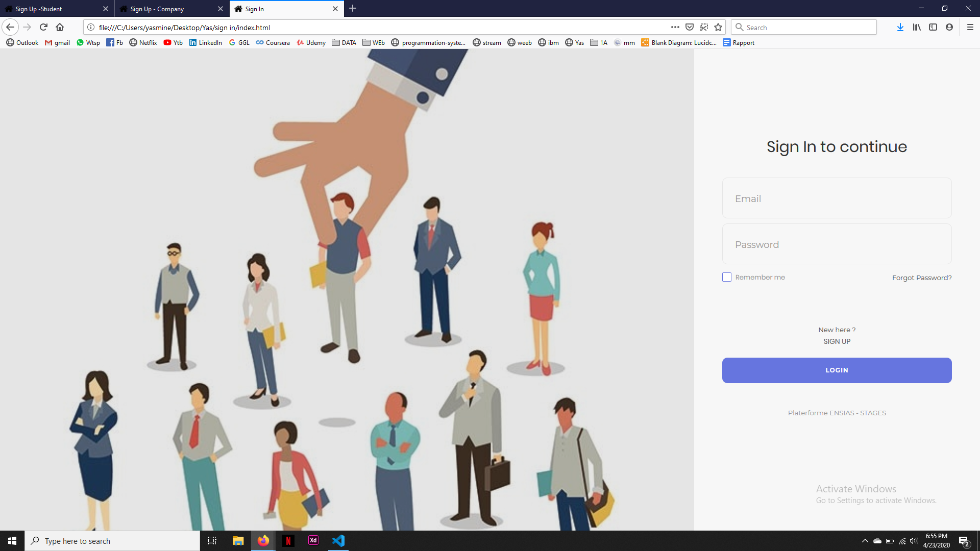

Si votre mot de passe est erroné, vous recevez le message suivant :

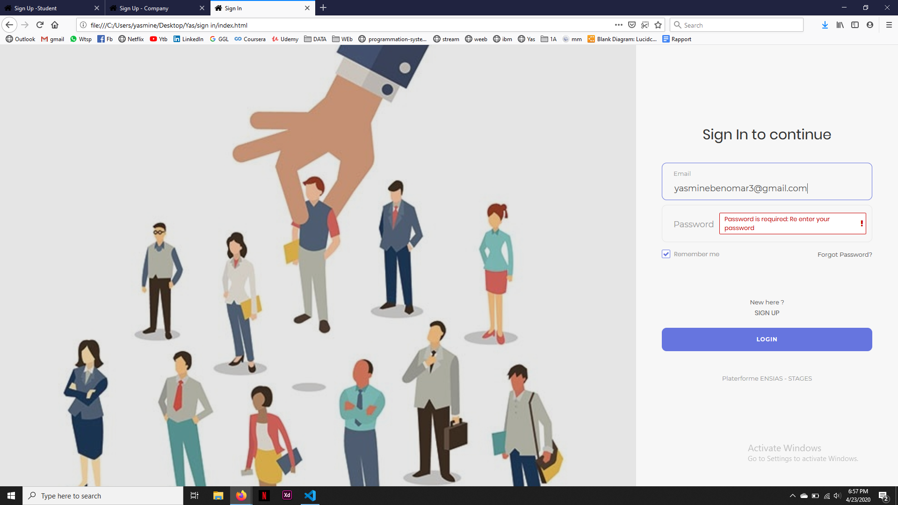

**3.3 Page d’inscription d'étudiant**



**3.4 Page d’inscription d’entreprises**

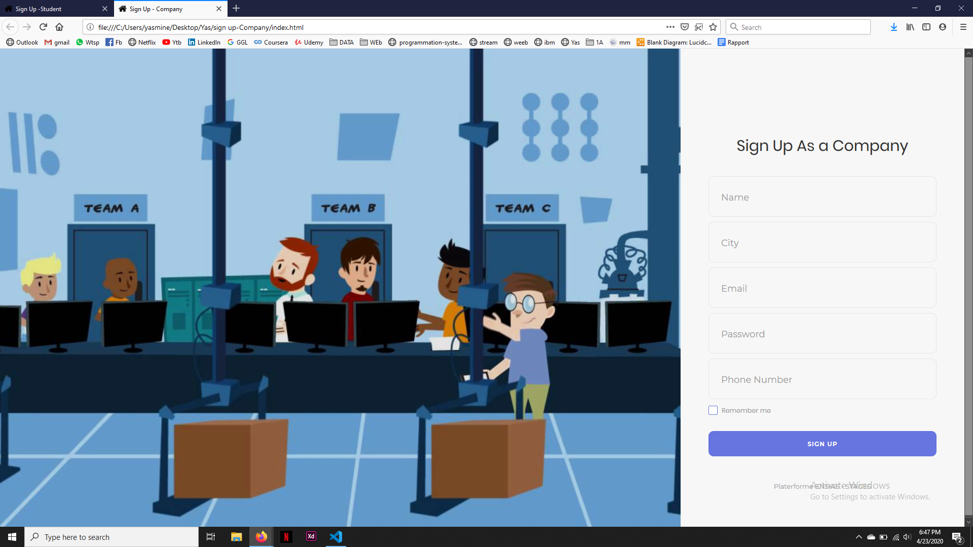

# Conclusion générale

Insérer ici le texte de votre conclusion

# Bibliographie

Voir modèle bibliographie.

**Annexes**

**Annexe A : Quelques recommandations**

**Annexe B : Modèle Bibliographie**

**……**

**Annexe A**

**Quelques recommandations**

Nous vous présentons un exemple de tableau centré (cf. **Tableau** ‎4**.**1**: Intitulé de la légende**). Les cellules des titres en Ligne et/ou Colonne, doivent être saisies en 12 pts / gras, les cellules internes du tableau en 10 pts. L’espacement avant et après du tableau doit être de 3 pts.

La légende est centrée et respecte le style *légende*.

|  |  |  |
| --- | --- | --- |
|  |  |  |
|  |  |  |
|  |  |  |

**Tableau ‎4.1: Intitulé de la légende**

Pour créer la légende : Menu Références, insérer une légende, choisir le type d’étiquette (ici Tableau), et le type de numérotation.

**Annexe B**

**Modèle Bibliographie**

**I - Règles de constitutions des éléments**

Ne pas oublier de vérifier que toutes les références bibliographiques ont été citées dans le texte de votre document. Citez vos références bibliographiques par un numéro entre crochets pour les éléments de bibliographie ([1], [2], …)

**Remarque générale : Les éléments de votre bibliographie/webographie doivent être classés selon leur ordre de citation dans le texte.**

**Ouvrage**

**[Numéro d’ordre]** Prénom NOM, *Titre du livre en italique*, Ville de l'éditeur, Éditeur, Année de l'édition, nombre de pages.

**Ex. [1]** Isaac ASIMOV, *Comprendre le langage des sciences*, Verviers, Marabout, 1976, 254 p.

**Ouvrage sans Nom d’auteur**

**[Numéro d’ordre]** *Titre du livre en italique*, Ville de l'éditeur, Éditeur, Année de l'édition, nombre de pages ou nombre de volumes.

**Ex.**  **[2]** Le Petit Larousse, Paris, Larousse, 1998, 1786 p.

**Cours**

[Numéro d’ordre] Prénom NOM de l'enseignant(e), «Chapitre No », *Titre du cours en italique*, année de la rédaction, p. x - y.

**Ex. [3]** Jean Bézivin, « Cours #3 » *Ingénierie des Modèles Logiciels, De OMA vers MDA*, *Des objets vers les modèles*, 2003.

**Ouvrage**

**[numéro d’ordre]** Nom de l’auteur, *Titre en italique*, Date de création, [En ligne], Date de dernière mise à jour : Date, Disponible sur : @ URI, DateDernièreVisite

**Ex : [1]** Ghislaine Bourque, *Modèles de bibliographie, 1995*, [En ligne] Date de dernière mise à jour : le 3 février 2004 Disponible sur :

<http://mendeleiev.cyberscol.qc.ca/carrefour/bibliographie.html#revues> , 19 juin 08

**Logiciel**

**[Numéro d’ordre]** *Nom du logiciel en italique* [Logiciel], Version, Développé par Nom de l’équipe, Date de création, [www.NomDuSiteOfficiel.NomDeDomaine](http://www.nomdusiteofficiel.nomdedomaine) , Disponible sur : @du téléchargement, DateDernièreVisite

**Ex. [4]** *Eclipse* [Logiciel], v3.3, <http://www.eclipse.org/>, Disponible sur  <http://www.eclipse.org/downloads/> , consulté le 19 juin 08 .

**Références Normatives (UML, OCL, QVT, OMG, OSI, …)**

**[Numéro d’ordre]** *Nom de l’élément en italique,* Version, [www.NomDuSiteOfficiel.NomDeDomaine](http://www.nomdusiteofficiel.nomdedomaine), Disponible sur : @ URI, DateDernièreVisite

**Ex. [5]** *Unified Modeling Language: Superstructure*, version 2.1.1. OMG Specification, formal/07-02- 05, <http://www.uml.org/> , En ligne sur : <http://www.omg.org/docs/formal/07-02-05.pdf> , consulté le 19 juin 08.